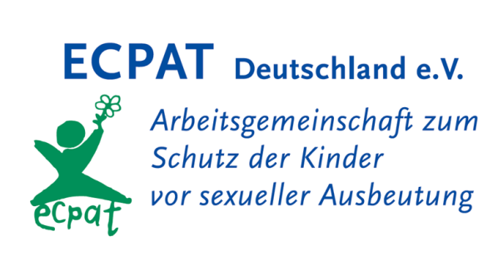

**Verhaltenskodex**

**Verhaltenskodex zum Schutz der Kinder vor sexueller Ausbeutung im Tourismus**

Im Rahmen einer Präsentation wird den Schüler_innen/Studierenden einen Überblick über die 6+1 Kriterien des Verhaltenskodex gegeben. Anhand von Unternehmensbeispielen werden die einzelnen Kriterien praxisnah verdeutlich. Ergänzend dazu kann der Accor –Clip gezeigt werden:

Aufgaben-Szenario:

Sie arbeiten in einem Unternehmen der Tourismusindustrie.   
Ihr Unternehmen hat gerade den Verhaltenskodex zum Schutz der Kinder vor sexueller Ausbeutung im Tourismus unterzeichnet. Nun ist es an Ihnen, die Kriterien des Verhaltenskodex umzusetzen.

Bilden Sie Gruppen mit x Personen und …

1. überlegen Sie sich ein fiktives Unternehmen
2. wählen Sie zwei Kriterien aus und entwickeln Sie Maßnahmen zu deren Umsetzung
3. stellen Sie Ihre Ergebnisse im Plenum vor

DAUER: Ca. 30 Minuten (bei einer Gruppengröße < 25 Teilnehmende)

MATERIAL: Flipchart, Metaplankarten und Stifte je Gruppe

ZIEL: Vertiefte, praxisnahe Auseinandersetzung mit den Kriterien des Verhaltenskodex

HINWEIS: die 6+1 Kriterien sollten während der Kleingruppenarbeit auf einer PPP-Chart oder Flipchart für die TN zu lesen sein